Квест-игра «Гаджеты и девайсы»
МАОУ «СОШ 1» г. Горнозаводска

Рябова Анастасия Николаевна, учитель математики,
Данько Татьяна Александровна, учитель математики,
Мясникова Елена Владимировна, учитель обществознания,
Юркова София Курбановна, учитель биологии,
Пирожкова Екатерина Владимировна, учитель информатики,
Ахмадеева Ольга Николаевна, учитель ИЗО, МХК

Место проведения: МАОУ «СОШ №1» г. Горнозаводска.
Оборудование и материалы для проведения игры:
1. Листы с обучающими материалами, дидактическими материалами, заданиями для 5 этапов игры, маршрутные листы определенного цвета для каждой команды и сводная таблица.
2. Закодированные QR-коды.
3. Критерии оценивания.
4. Планшет/смартфон с установленной программой для считывания QR-кодов.
5. Компьютер и проектор.
Участники: обучающиеся 6-8 классов

Концепция игры:
Игра является обучающей, содержит элементы соревновательного характера.
Для участия в игре приглашаются команды по 6 человек.
Участники команды получают маршрутные листы определенного цвета.
Количество участников в комнате (далее – Room) меняется. В Room№1 каждый участник выполняет задание индивидуально, в Room№2 - участники команды объединяются в 3 группы по 2 человека (по жребию), в Room№3 – в 2 группы по 3 человека (по жребию), в Room№4 – команда выполняет задание в полном составе. Задание пятой комнаты является индивидуальным, это контрольное мероприятие, позволяющее оценить уровень сформированности у участников соответствующих умений.
Набранные каждой группой баллы организатор выставляет в маршрутные листы, которые идут в зачет всей команды и влияют на конечный результат игры. Итоги подводятся в сводной таблице. Кроме командного зачета, участники игры оцениваются по индивидуальным достижениям.
Вне зависимости от количества набранных баллов в каждой комнате команда получает QR-код (, который она должна расшифровать в конце игры.

Алгоритм проведения игры:
- Вступительное слово организатора, который обозначает для учащихся цель игры.
- Знакомство с условиями и правилами игры.
- Организационный момент, в ходе которого уточняется маршрут каждой команды.
- В каждой комнате выдается обучающая часть этапа, техническое задание, критерии оценки и различные тексты. Организатор проводит обучающую часть, во время выполнения задания материалы обучающей части находятся на экране. Вначале учащиеся знакомятся с техническим заданием и критериями оценки. Перед началом работы учащиеся могут задать уточняющие вопросы на понимание технического задания.
- Подведение итогов игры. Подсчет набранных командой баллов, определение победителей.
Room №1
Образовательный результат: умение обосновать свою точку зрения на основе сравнения двух противоположных текстов.
Объект оценивания: записанный развернутый ответ, содержащий тезис и перечень аргументов из текста в его пользу.
Процедура:
- Изучение/повторение с организатором теоретического материала. Материал находится на экране во время выполнения задания.
- Знакомство участников игры с заданием, критериями оценивания.
- Далее участникам игры предлагается выполнить техническое задание. Работы оценивает учитель по критериям.
Теоретическая часть
Аргументы - это доводы, положения, доказательства, которые вы приводите, чтобы обосновать свою точку зрения. Аргументы нужны для доказательства какого-либо суждения. Они отвечают на вопрос «почему?» мы должны верить во что-то, «с помощью чего?» делать что-то. Для того, чтобы тезис стал весомее, желательно использовать несколько аргументов. Три считается оптимальным.

Техническое задание
- Прочитайте текст.
- Прочитайте представленные суждения.
- Выберите суждение, близкое к вашему мнению.
- Подберите и запишите не менее 3 аргументов из текста в пользу выбранного суждения.
- Приведите и запишите собственный пример в пользу выбранного суждения.
- При записи ответа ориентируйтесь на объект оценивания.
Время на выполнение задания - 15 минут.

Суждения
- Гаджеты – это средство для развития ребенка.
- Гаджеты - это не всегда хорошо.
Интервью с известными людьми
Спор об использовании девайсов идет давно и яростно – на форумах, телеканалах, детских площадках и даже в рамках одной семьи. Дадим оценку ситуации. Для этого честно ответьте на вопросы: как часто я использую гаджеты и девайсы, что я получаю от них? Газета «Современный мир» взяла интервью у известных людей, мнения разделились. А что думаете по этому поводу вы?
Екатерина Стриженова, телеведущая, актриса: ЗА
В 21 веке невозможно представить нашу жизнь без гаджетов. Для того, чтобы ребенок был адаптирован к жизни в социуме, разбирался в современных технологиях, нужно приучать его к гаджетам с ранних лет. Кроме того, некоторые компьютерные игры и приложения способствуют развитию внимания и памяти, учат читать, считать, рисовать. Нужно идти в ногу со временем. Планшет – это точно такой же помощник в учебе, как книжка. Только более компактный, а Интернет способен заменить целую библиотеку. И зачем отказываться от всего этого? Это раньше ребенок мог найти время, чтобы сходить в библиотеку, а теперь у большинства школьников каждая минута на счету.
Организуйте жизнь вашего ребенка так, чтобы гаджеты не были единственным его развлечением. Кружки, спортивные секции, дополнительные занятия в школе – развитие должно быть разносторонним.

Анна Седокова, певица: ПРОТИВ
Я против того, чтобы дети пользовались гаджетами. До 15 лет формируется «фундамент» человека. Ребенку необходимо много читать, получать правильную информацию. К сожалению, с гаджетами невозможно это контролировать. Давать детям телефон и различные гаджеты нужно как можно позже и реже. Я за живое общение. Развивать память, внимание и другие необходимые качества гораздо приятнее без гаджетов. В "живой" игре с мамой или папой ребенок научится большему, а родители смогут установить более прочный контакт с ним. Развивающие приложения для детей слишком ограничены. Чтобы гармонично развиваться, ребенку надо задействовать все каналы восприятия. Так, проще и эффективнее выучить фигуры, если ребенок их не только увидит на планшете, но и потрогает своими руками. Главная беда гаджетов совсем не в том, что они портят зрение – современные качественные устройства куда менее опасны для глаз, а в том, что они лишают ребенка самостоятельности и воображения, предлагая ему пусть и множество, но уже готовых стандартных решений.

Критерии оценивания:
№ | Критерии | Параметры | Показатели
1 | Количество аргументов | Найдено и записано 3 подтверждающих аргумента | 3
 |  | Найдено и записано 2 подтверждающих аргумента | 2
 |  | Найден и записан 1 подтверждающий аргумент | 1
 |  | Аргументы не найдены, не являются аргументами | 0
2 | Лаконичность и однозначность | Аргументы выражены одним предложением, точно соответствуют тексту | 2
 |  | Аргументы выражены одним предложением, частично соответствуют тексту | 1
 |  | Аргументы выражены более, чем одним предложением, не соответствуют тексту | 0
3 | Собственный пример | Аргумент сформулирован на основе информации (знаний) из других источников информации (книги, газеты, журналы, телевидение и т.д.) | 2
 |  | Аргумент сформулирован на основе жизненного опыта | 1
Максимум: |  |  | 7 баллов

Room №2
Образовательный результат: умение выделить аргументы из нескольких текстов и таблицы в подтверждение предложенного суждения.
Объект оценивания: письменный перечень аргументов, найденных в текстах и таблице.
Процедура:
- Изучение/повторение с организатором теоретического материала. Материал находится на экране во время выполнения задания.
- Знакомство участников игры с заданием, критериями оценивания.
- Изучение таблицы, чтение текста, выполнение работы. Работы оценивает учитель.
Теоретическая часть

Аргументы различаются по степени воздействия на ум и чувства людей и делятся на:
Сильные
не вызывают критику, их невозможно опровергнуть, разрушить, не принять во внимание:
- неоспоримые и общепризнанные факты;
- часто наблюдаемые явления;
- научно-обоснованные или экспериментально подтверждённые факты;
- факты, подтверждённые авторитетным источником, мнением.

Слабые
вызывают сомнения:

- факты, редкие или единичные явления;
- факты из жизни, научно не обоснованные;
- факты, подтверждённые сомнительным источником, мнением.

Несостоятельные
позволяют разоблачить, дискредитировать человека, применившего их:
- суждения на основе подтасованных фактов;
- ссылки на сомнительные, непроверенные источники;
- потерявшие силу решения;
- ложные заявления и показания, фальсификация того, о чем говорится.

Техническое задание:
- Прочитайте текст.
- Рассмотрите таблицу.
- Подберите как можно больше сильных и слабых аргументов в защиту суждения из предложенных текстов.
- Подчеркните предложения с сильными аргументами двумя чертами, а слабые – одной чертой.
Время на выполнение задания: 30 минут.
Суждение: при выборе планшета для ребенка 13 лет родители учитывают возраст и состояние его зрения.

Основные характеристики планшетов
№ | Характеристики планшета | Xiaomi MiPad 3 | ASUS Transformer Pad Infinity TF700T | Samsung Galaxy Tab S2 8.0 SM-T713
1 | Вид | 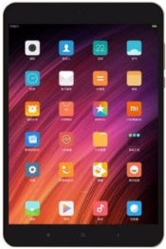 | 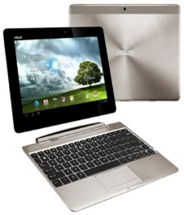 | 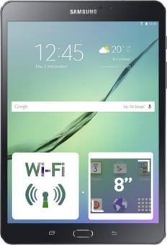
2 | Частота процессора (количество выполнения операций в секунду) | 2100 МГц | 1600 МГц | 1800 МГц
3 | Количество ядер | 6 | 4 | 8
4 | Встроенная память | 64 Гб | 64 Гб | 32 Гб
5 | Оперативная память | 4 Гб | 1 Гб | 3 Гб
6 | Разрешение экрана | 2048x1536 | 1920x1200 | 2048x1536, Super AMOLED Plus, глянцевый
7 | Диагональ | 7.9» | 10.1» | 8”
8 | Фотокамера
 | Тыловая камера | есть, 13 Мпикс | есть, 8 Мпикс | есть, 8 Мпикс
 | Особенности тыловой камеры | автофокус | вспышка, автофокус
 | Фронтальная камера | есть, 5 Мпикс | есть, 2 Мпикс | есть, 2.1 Мпикс
9 | Питание
 | Время работы в режиме ожидания | 12 ч | 10 ч | 10 ч
 | Емкость аккумулятора | 6600 мА⋅ч | 6756 мА⋅ч | 4000 мА⋅ч
10 | Размеры и вес
 | Размеры (ДхШхГ) | 200.4x132.6x7 мм | 263x181x9 мм | 198.6x134.8x5.6 мм
 | Вес | 328 г | 598 г | 264 г
11 | Стоимость | 20 250 рублей | 14 272 рублей | 22 600 рублей
12 | Производитель | Страна: Китай | - Страна: США | Страна: Корея

Тексты

С учеными не поспоришь.
Есть несколько характеристик, которые помогут ответить на вопрос: «Как выбрать планшет для школьника?» Матрица должна помогать получать на экране качественное видеоизображение, чтобы не портить зрение. Показатели мощности процессоров отвечают за комфорт в эксплуатации гаджета. Диагональ дисплея также имеет большое значение, так как слишком маленький экран негативно сказывается на зрении в результате повышения нагрузки. К тому же, ряд игр предполагает достаточный объем доступного пространства на экране. Большие углы обзора и отсутствие бликов позволяют также снизить нагрузку на глаза ребенка. Достаточный объем внутренней памяти предоставляет возможность не только ставить игрушки, но и не беспокоиться о работоспособности устройства через полгода-год. К чему тратить деньги впустую?
Врачи предупреждают.
Чрезмерное увлечение работой на планшетах может негативно сказаться на здоровье человека. Частая и продолжительная работа с этим типом устройств может обернуться хронической мышечной болью и проблемами в суставах. С планшетами пользователи часто работают, держа их в руках и опирая на колени, что чревато появлению болей в запястьях и шее, поскольку голова человека в таком положении часто максимально наклонена вниз, а позвоночник сгорблен. Ухудшается осанка, может развиться искривление позвоночника (особенно страдает шейный отдел). Возможно нарушение координации между сигналами головного мозга и движениями рук. Постоянное вглядывание в экран приводит к близорукости, а напряжение глаз – к их сухости. Когда родители дают в руки ребенка планшет, высвобождая время для других дел, неизбежно сокращается время, проведенное вместе с малышом, страдает общение между ними. Планшеты и смартфоны не учат детей самоконтролю, а, наоборот – дают возможность не ограничивать себя в своих желаниях. Это вызывает зависимость, схожую с наркотической. Игры на планшете перед сном возбуждают нервную систему ребенка, приводя к трудностям засыпания, к беспокойному сну ночью. Планшет не дает возможности развивать социальные навыки, необходимые для успешного взаимодействия с людьми. Дети, которые не ограничены в пользовании гаджетами, становятся еще более агрессивными. Чтобы избежать проблем в будущем, медики советуют пользователям делать перерывы при длительной работе с планшетом и разминать затекшие суставы, а также пользоваться специальными аксессуарами-подставками.
Что говорит мой сосед Максим о планшете
У меня два сына. Я изучал планшеты вместе с ними. До трех лет планшет лучше держать подальше от малышей. В возрасте 10 лет у ребят есть не только желанию использовать планшет для развлечений, но и есть возможность повысить эффективность и качество обучения, осуществлять общение с друзьями и родными посредством специально установленных на планшет программ, а также делать снимки и видеоматериалы об интересных событиях в их жизни. Обратите внимание, чтобы на устройстве были реализованы такие функции как органайзер и качественная записная книжка, которые позволят записывать домашние задания, отправлять их учителям на проверку в режиме «онлайн». А вот для ребят 12 лет и старше технику уже следует выбирать более основательно, обращая внимание не только на технические, но и коммуникационные возможности: наличие (возможность установки) читалок, словарей, головоломок, прочих обучающих серьезных программных приложений. Важно, чтобы планшет поддерживал выход в глобальную сеть, чтобы можно было принимать участие в сетевых школьных, районных, областных и прочих мероприятиях. Наличие хорошей фотокамеры – это не каприз, а скорее требование современности. Также должна быть реализована возможность обмена данными с другими современными устройствами при сохранении высокой скорости.

Критерии оценивания

№ | Критерии | Параметры | Показатели
1 | Количество сильных аргументов: | Выделено 3 сильных аргумента | 3
 |  | Выделено 2 сильных аргумента | 2
 |  | Выделен 1 сильный аргумент | 1
 |  | Слабый аргумент выделен как сильный или сильные аргументы не выделены | 0
2 | Количество слабых аргументов: | Выделено 3 слабых аргумента | 3
 |  | Выделено 2 слабых аргумента | 2
 |  | Выделен 1 слабый аргумент | 1
 |  | Сильный аргумент выделен как слабый или слабые аргументы не выделены | 0
3 | Выделенное предложение не является аргументом | За каждую ошибку | -1
4 | Количество текстов, в которых найдены аргументы | 3 текста | 3
 |  | 2 текста | 2
 |  | 1 текст | 1
Максимум: |  |  | 9 баллов

Room № 3
Образовательный результат: умение формулировать тезис.
Объект оценивания: письменный ответ, который содержит тезис.
Процедура:
- Изучение/повторение с организатором теоретического материала. Материал находится на экране во время выполнения задания.
- Участникам предлагается прочитать сплошной и несплошной текст (схема). Работа организована в малых группах (парах).
- Выполнение технического задания. Работы оценивает учитель.
Теоретическая часть
Тезис – это главная мысль (текста или выступления), суждение, главное утверждение автора, выраженное словами, истинность которого требуется доказать.
Как составить тезис? Что надо учитывать при его создании?
- Тезис является главным элементом доказательства и отвечает на вопрос: что доказывают?
- Тезис можно переделать в вопросительное предложение, начинающееся словом почему, то есть от тезиса к аргументам можно поставить вопрос «почему?», а аргументы отвечают «потому что…».
- Структура тезиса включает тему и основную мысль (тема + главная мысль=тезис). Для определения основной мысли необходимо задать вопросы: что интересует автора текста, что хотел он сказать по данной теме? Получив на них прямой ответ, вывести суждение.
Тезис должен быть сформулирован четко и ясно в виде простого двусоставного предложения. Подлежащее в нем называет тему текста, а сказуемое - то «новое», что по этой теме будет говориться. Без сказуемого сформулировать тезис невозможно.
Примеры тезисов
№ | Тема | Предложение - тезис | Вопросы, которые доказывают, что данное предложение является тезисом
1 | Книги на разных носителях | - В скором времени электронные книги практически полностью вытеснят традиционные бумажные.  - Книга на бумажном носителе всегда современна. | Что доказывают?  Можно ли изменить предложение на вопросительное предложение, начинающееся словом почему?  Подлежащее указывает на тему?  Сказуемое обозначает новое, что по этой теме говорится?
2 | Почему необходимо заниматься спортом? | - Спорт дарит хорошее настроение, дарит общение, позволяет заводить новых друзей.  - Спорт – это здоровье
3 | Какие события и впечатления жизни помогают человеку взрослеть? | - Человек взрослеет, когда сталкивается с горем, трагедией, недетскими испытаниями, например в военное время.  - Взрослеть человеку помогает забота о близких людях.
Грамотно сформулированный тезис позволяет уяснить, что именно требуется доказать и подобрать обоснованные аргументы.

Техническое задание:
- Прочитайте текст со схемой.
- Найдите главную мысль текста.
- Сформулируйте и запишите её в виде тезиса.
Время на выполнение задания: 15 минут.
Текст
Современный мир просто кишит разнообразными девайсами и гаджетами. Эти электронные устройства можно встретить как у пожилых людей, так и у подростков. Не каждый знает, что такое девайс, и что такое гаджет. Под словом «девайс» многие подразумевают совершенно иные вещи, которые не подходят под это определение. Поэтому среди молодежи часто могут возникать разногласия. К примеру, один говорит, что телефон - это гаджет, а другой утверждает, что это девайс, так как главная его функция - звонки. А чтобы определить, какое устройство является гаджетом, а какое девайсом, нужно задать вопрос: когда, как и что может делать рассматриваемый объект?
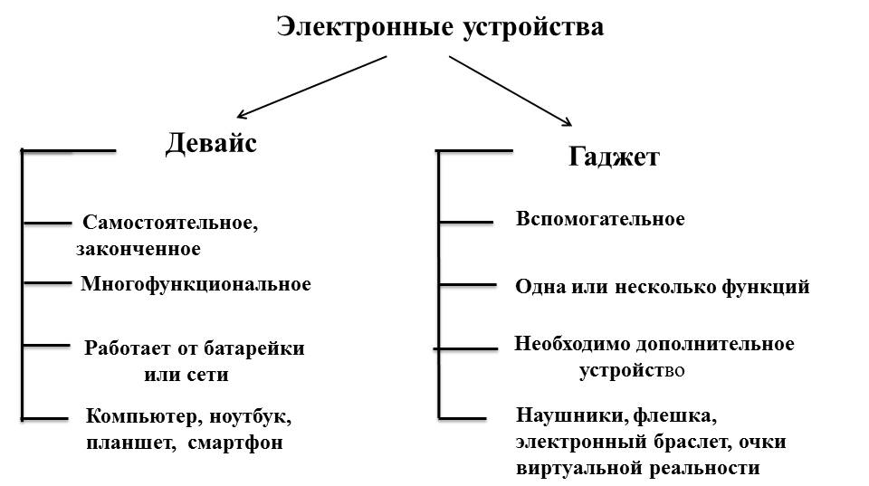
Но все же в повседневной жизни эти два понятия настолько сплелись воедино, что их вряд ли уже можно разделить, и пользователи по-прежнему будут считать их синонимами, но для общего развития данная информация будет полезна.
Критерии оценивания
№ | Критерии | Параметры | Показатели (балл)
1 | Наличие тезиса | Тезис сформулирован и записан | 1
 |  | Тезис не сформулирован | 0
2 | Структура тезиса | Отражает тему и главную мысль текста | 2
 |  | Не отражает тему или главную мысль текста | 0
3 | Четкая формулировка тезиса | Сформулирован полным предложением и понятен | 2
 |  | Сформулирован неполным предложением и требует корректировки | 1
Максимум: |  |  | 5 баллов
Room №4

Образовательный результат: умение сформулировать аргументированные суждения, опираясь на рисунок и «скелет» тезиса.
Объект оценивания: записанные аргументированные суждения по рисунку.
Техническое задание
1.Рассмотрите рисунок
2. Напишите суждение, опираясь на форму: «если в походе разрядилась батарея смартфона, то______________». Обоснуйте суждение, приведя доказательства (аргументы), опираясь на текст-рисунок.

Время на выполнение задания - 5 минут.
Текст-рисунок

Критерии и параметры оценивания:
Критерии | Параметры | Баллы
1. Формулировка суждения | Имеется суждение «если___________, то______________». | 4
 | Суждение имеется, но оно не соответствует заданию. | 0
2. Полнота и лаконичность суждения | Суждение точное, учитывает информацию рисунка и текста, сформулировано одним предложением. | 3
 | Суждение учитывает информацию только рисунка или только текста/ формулировка требует коррекции. | 2
 | Суждение учитывает менее половины текста рисунка/сформулировано несколькими предложениями. | 0
3. Наличие аргументации суждения | Аргумент полностью обосновывает суждение. | 3
 | Аргумент частично обосновывает суждение. | 2
 | Аргумент не соответствует суждению. | 0
Максимум: |  | 10 баллов

Room №5
Образовательный результат: умение составить тезис, привести подтверждающие аргументы из текстов разных видов.
Объект оценивания: письменный ответ с тезисом и аргументами.
Техническое задание:
Представьте себе, что вы стали хозяином «Умного дома». Познакомьтесь с особенностями вашего дома, прочитав тексты и рассмотрев рисунок.
Запишите, каких устройств – гаджетов или девайсов больше в вашем «Умном доме». Докажите свой ответ, приведя аргументы из текстов.
Home, Smart Home
Система «Умный дом» - это комплекс решений для автоматизации повседневных действий, который избавит вас от рутины. Тут и бытовая техника — от роботов-пылесосов до приборов, управляемых со смартфона, - и системы, контролирующие всё, что происходит в квартире. Обозначить кратко, что такое умный дом, можно в паре предложений.
Во-первых, рассматриваемая система с использованием инновационных технологий позволяет автоматизировать работу светового, телевизионного и прочего оборудования по заданным параметрам.
Во-вторых, комплекс выполняет противопожарную и охранную функцию на протяжении всего дня. Кроме того, система может регулировать и контролировать положение раздвижных ворот, жалюзи и прочих приспособлений. Сегодня подобный комплект доступен в элитных домах, а также любому желающему, который имеет необходимые финансовые средства. Такая конструкция дает человеку получить максимум комфорта при минимальных затратах своего труда и времени на бытовые проблемы.
Что о системе говорят пользователи?
В целом, отзывы пользователей об «Умном доме» достаточно положительные. Те, кто уже установил систему у себя дома, отмечают ее высокую функциональность и способность упростить ежедневную рутину. Если говорить о негативных отзывах, они встречаются лишь среди тех, кто либо неправильно выбрал контроллер для управления устройствами, либо заказал установку системы в сомнительной фирме. С учетом современных цен на коммунальные услуги, система «Умный дом» для многих оказывается лучшим решением. Пользователи системы отмечают, что экономия электроэнергии, воды и газа гораздо возросла.
При выборе контроллеров и устройств, которые будут подключаться к «Умному дому», очень важно обратить внимание на отзывы, представленные в сети. Это позволит правильно выбрать оборудование и избежать траты средств на подключение элементов, которыми вы практически не будете пользоваться. К примеру, те, кто практически не готовит, изредка пользуются рекомендациями о приготовлении пищи, которые дает «умная» духовка.
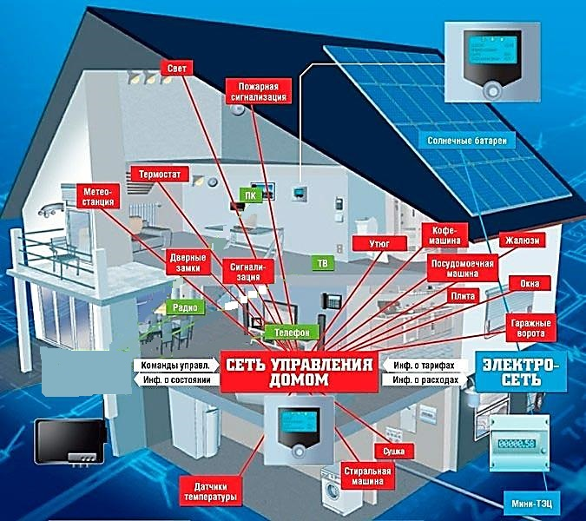

Критерии оценивания
№ п/п | Наименование критерия | Содержание критерия | Баллы
1 | Логическая связь с исходной информацией | Тезис представлен как новое заключение на основе исходной информации | 2
 |  | Тезис не основан на анализе исходной информации, либо противоречит ей | 0
2 | Формулировка тезиса | Тезис сформулирован полным предложением, содержит не более 10 слов | 2
 |  | Тезис сформулирован неполным предложением, содержит более 10 слов | 1
3 | Наличие аргументов | Тезис обоснован двумя аргументами | 2
 |  | Тезис обоснован одним аргументам | 1
 |  | Тезис не аргументирован | 0
Максимум |  |  | 6 баллов

